**Front End para TV CRT – frontmamefx 1.1**

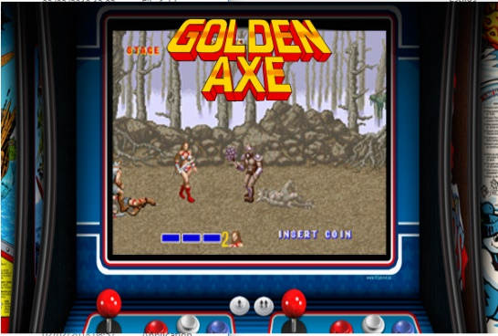Esse front-end tem como objetivo facilitar a navegabilidade entre os jogos utilizando uma TV CRT (tubo), pois a interface original do mame não é intuitiva e outros front-end se torna inviável a leitura dos títulos dos jogos. Utilizando poucas teclas é possível navegar entre os jogos.

Esse emulador acompanha um arquivo XML de configuração com o mesmo nome. Esse arquivo nele é possível configurar imagens, logos, jogos, além de definir características das imagens jogos, etc. esse sistema tem suporte a vídeo de forma experimental.

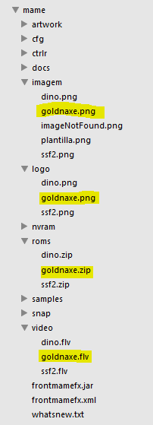**INSTALAÇÃO**:

Para instalar a interface é bastante simples primeiro deve descompactar os arquivos **frontmamefx.jar** e **frontmamefx.xml**, (recomendo colocar na raiz da própria pasta do mame), caso não exista o arquivo **xml** de configuração a própria interface cria definindo valores default. Essa interface é desenvolvida em Java sendo assim é recomendado ter o Java instalado na máquina para que o mesmo possa ser executado.

Após a inclusão dos arquivos na raiz da pasta mame é necessário adicionar os jogos na listagem, após a inclusão os jogos passaram a ser listados lembrando que para que seja exibido as imagens a mesma deve ter o mesmo nome, isso pode ser melhor representando tomando o jogo Golden Axe, por exemplo conforme estrutura ao lado.

**ARQUIVOS NECESSÁRIO:**

A própria interface em se, link;

Java recomendado a versão 1.8 ou mais, [link](http://download.oracle.com/otn-pub/java/jdk/8u161-b12/2f38c3b165be4555a1fa6e98c45e0808/jre-8u161-windows-x64.exe);

O mame independentemente da versão, [link](http://mamedev.org/).

**UTILITÁRIO JOYTOKEY:**

Caso tenha uma interface que impossibilite utilizar teclado, é possível utilizar uma ferramenta chamada joytokey, ela tem como permitir que seja manipulado teclas especificas do teclado através do controle,

, [link](https://joytokey.net/en/)

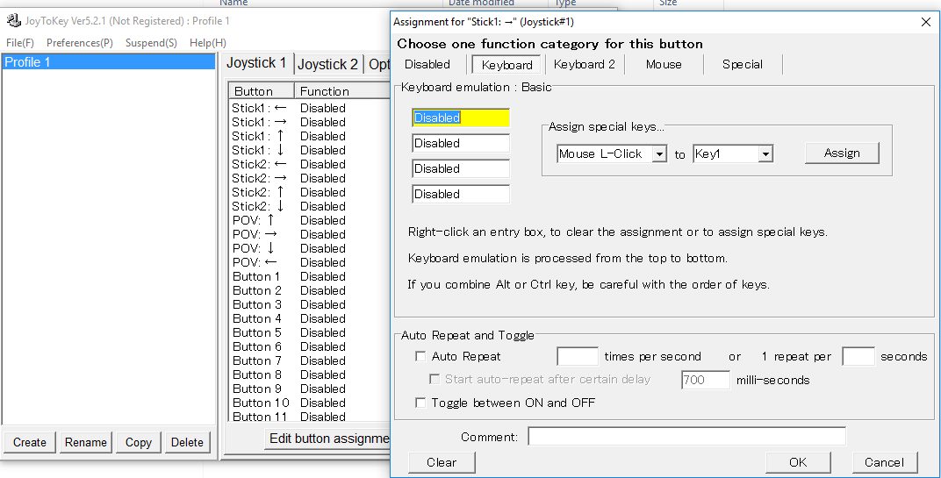

**COMANDOS:**

Para a navegação na interface será através do teclado panas não havendo a necessidade de utilização de mouse:

* **ENTER:** responsável pelo carregamento do jogo após clicar na tecla ENTER a interface carregara o jogo que está sendo exibido para o emulador.
* **SETA PARA CIMA:** Seleciona o jogo anterior na listagem.
* **SETA PARA BAIXO:** Seleciona o próximo jogo na listagem.
* **SETA PARA DIREITA:** é selecionado o jogo que inicia com a próxima letra do alfabeto essa função é muito útil quando se quer chegar logo num jogo que inicia com letras que estão no final do alfabeto, exemplo está com um jogo que inicia com a letra A (Arkanoid) e quer selecionar o jogo X-Men que inicia com X pressionando para direita os jogos pularão de letra a letra. Lembrando que se não tiver um jogo com a uma determinada letra a mesma não é exibida pulando para a seguinte e assim por diante.
* **SETA PARA ESQUERDA:** é selecionado o jogo que inicia com a letra anterior do alfabeto essa função é muito útil quando se quer chegar logo num jogo que inicia com letras que estão no início do alfabeto, exemplo está com um jogo que inicia com a letra X (X-Men) e quer selecionar o jogo Arkanoid que inicia com A, pressionando para esquerda os jogos pularão de letra a letra. Lembrando que se não tiver um jogo com a uma determinada letra a mesma não é exibida pulando para a frente e assim por diante.
* **BACK SPACE**: seleciona um jogo aleatório, bastante útil quando está indeciso no que jogar o usuário tem a possibilidade de deixar a interface escolher.
* **ESC (ESCAPE)**: quando selecionado a interface é fechada, pois existe a possibilidade de não exibir a barra de navegação.
* **PAGE UP**: essa função permite que seja navegado de 10 em 10 jogos bastante útil para ir rapidamente a um jogo que se encontra a uma certa quantidade de distância. Nesse caso ele volta para os 10 anterior.
* **PAGE DOWN**: essa função permite que seja navegado de 10 em 10 jogos bastante útil para ir rapidamente a um jogo que se encontra a uma certa quantidade de distância. Nesse caso ele volta para os 10 seguinte.

**PARÂMETROS DE CONFIGURAÇÃO:**

Os parâmetros de configuração são compostos pela seguinte estrutura:

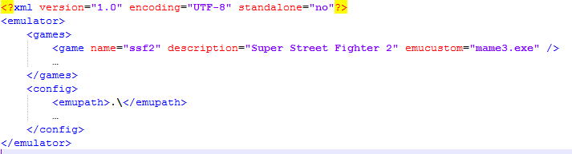

O cabeçalho do arquivo XML presente na primeira linha não precisa alterar nada, a TAG **emulator** ela é composta por mais duas TAGs:

* **GAMES**: Responsável por agrupar todas as TAG game.
  + **GAME:** Representa um único jogo, composta por 3 parâmetros:
    - **name**: (Obrigatório)possui o nome do jogo, esse nome é único o mame se utiliza para diferenciar de um jogo para outro, é muito importante que as imagem, logo ou vídeo esteja com o mesmo nome da rom para que seja exibido automaticamente.
    - **description**: (Opcional) é a descrição do jogo nem sempre o nome da rom é intuitiva então é possível colocar um nome mais amigável conforme imagem acima
    - **emucustom:** (Opcional) apenas de se definir um emulador geral existe determinadas rons que não funciona na versão do mame sendo necessário utilizar uma versão mais atual, nesse caso é possível expecificar unicamente o emulador para a rom, lembrando que a outra versão do mame.exe deve está na mesma pasta da versão padrão.
* **CONFIG:** responsável por comportar todas as outras TAG de configuração do front-end.
  + **EMUPATH**:
    - **Resumo:** Endereço da pasta do emulador. “.\” significa a raiz da pasta principal onde está o emulador e os demais arquivos mais nada impede de utilizar um caminho absoluto exemplo: “c:\\mame\\”.
    - **Exemplo:** <emupath>.\</emupath>
  + **EXEC**:
    - **Resumo:** O nome do emulador principal.
    - **Exemplo:** <exec>mame.exe</exec>
  + **HEIGHT**:
    - **Resumo:** Tamanho da janela do front-end.
    - **Exemplo:** <height>400</height>
  + **IMAGEPATH**:
    - **Resumo:** Caminho da imagem exemplo “.\imagem\” significa na pasta imagem na reais da pasta principal.
    - **Exemplo:** <imagepath>.\imagem\</imagepath>
  + **TITLE**:
    - **Resumo:** O título que vai ser exibido na barra superior da janela.
    - **Exemplo:** <title>Front End Mame JavaFX</title>
  + **WIDTH**:
    - **Resumo:** Largura da janela do front-end.
    - **Exemplo:** <width>600</width>
  + **IMAGEEXT**:
    - **Resumo:** Extensão das imagens que serão utilizadas, **Exemplo:** **.png** ou **.jpg**, lembrando que é necessário adicionar o ponto antes das extensões.
    - **Exemplo:** <imageext>png</imageext>
  + **IMAGEDEFAUT**:
    - **Resumo:** Nome da imagem que será o plano de fundo das imagens dos jogos, lembrando que deve ser a mesma extensão e ficar na mesma pasta das imagens definidas acima.
    - **Exemplo:** <imagedefaut>plantilla</imagedefaut>
  + **VIDEOEXT**:
    - **Resumo:** Extensão dos vídeos que serão utilizadas, **Exemplo:** **.flv** ou **.mp4**, lembrando que é necessário adicionar o ponto antes das extensões.
    - **Exemplo:** <videoext>flv</videoext>
  + **VIDEOPATH**:
    - **Resumo:** Caminho da pasta onde estarão os vídeos.
    - **Exemplo:** <videopath>.\video\</videopath>
  + **LOGOPATH**:
    - **Resumo:** Caminho da pasta onde estarão as imagens de logo do jogo.
    - **Exemplo:** <logopath>.\logo\</logopath>
  + **EIXOVIDEOX**:
    - **Resumo:** Essa TAG é para definir o eixo vertical do vídeo valores negativos o vídeo é deslocado para cima, valores positivos o vídeo é deslocado para baixo e o valor zero o vídeo fica centralizado.
    - **Exemplo:** <eixovideox>0</eixovideox>
  + **EIXOVIDEOY**:
    - **Resumo:** Essa TAG é para definir o eixo horizontal do vídeo, valores negativos o vídeo é deslocado para esquerda, valores positivos o vídeo é deslocado para direita e o valor zero o vídeo fica centralizado.
    - **Exemplo:** <eixovideoy>0</eixovideoy>
  + **HEIGHTVIDEO**:
    - **Resumo:** Define o tamanho do vídeo.
    - **Exemplo:** <heightvideo>480</heightvideo>
  + **WIDTHVIDEO**:
    - **Resumo:** Define a largura do vídeo.
    - **Exemplo:** <widthvideo>640</widthvideo>
  + **EIXOLOGOX**:
    - **Resumo:** Essa TAG é para definir o eixo vertical da imagem do logo valores negativos a logo é deslocada para cima, valores positivos a logo é deslocada para baixo e o valor zero a logo fica centralizado.
    - **Exemplo:** <eixologox>0</eixologox>
  + **EIXOLOGOY**:
    - **Resumo:** Essa TAG é para definir o eixo horizontal da imagem do logo, valores negativos a logo é deslocada para esquerda, valores positivos a logo é deslocada para direita e o valor zero a logo fica centralizado.
    - **Exemplo:** <eixologoy>-130</eixologoy>
  + **HEIGHTLOGO**:
    - **Resumo:** Define o tamanho da imagem da logo.
    - **Exemplo:** <heightlogo>100</heightlogo>
  + **WIDTHLOGO**:
    - **Resumo:** Define a largura da imagem da logo.
    - **Exemplo:** <widthlogo>200</widthlogo>
  + **EIXOIMAGEX**:
    - **Resumo:** Essa TAG é para definir o eixo vertical da imagem valores negativos a imagem é deslocada para cima, valores positivos a imagem é deslocada para baixo e o valor zero a imagem fica centralizado.
    - **Exemplo:** <eixoimagex>0</eixoimagex>
  + **EIXOIMAGEY**:
    - **Resumo:** Essa TAG é para definir o eixo horizontal da imagem, valores negativos a imagem é deslocada para esquerda, valores positivos a imagem é deslocada para direita e o valor zero a imagem fica centralizado.
    - **Exemplo:** <eixoimagey>-30</eixoimagey>
  + **HEIGHTIMAGE**:
    - **Resumo:** Define o tamanho da imagem do jogo.
    - **Exemplo:** <heightimage>270</heightimage>
  + **WIDTHIMAGE**:
    - **Resumo:** Define a largura da imagem do jogo.
    - **Exemplo:** <widthimage>330</widthimage>
  + **VIDEOMUTE**:
    - **Resumo:** Define se o vídeo deve ou não reproduzir som.
    - **Exemplo:** <videomute>no</videomute>
  + **MAXIMIZED**:
    - **Resumo:** Define se a janela deve ou não ocupar toda o espaço da tela.
    - **Exemplo:** <maximized>no</maximized>
  + **WINDOWBAR**:
    - **Resumo:** Define se a barra de título deve ou não ser exibida, lembrando que se remover não terá o botão de fechar sendo fechado penas pela tecla ESC.
    - **Exemplo:** <windowbar>no</windowbar>
  + **ONTOP**:
    - **Resumo:** Define se a janela deve sempre está à frente de todas as outras.
    - **Exemplo:** <ontop>yes</ontop>